1. Tầm quan trọng của việc rửa tay cho trẻ mầm non
Giải thích cho trẻ một cách đơn giản ngắn gọn để trẻ hiểu rằng: cơ thể con người luôn đào thải ra chất độc ra ngoài thông qua quá trình bài tiết, đổ mồ hôi, nước mắt, nước tiểu … Trong khi đó, hệ miễn dịch của trẻ vẫn còn yếu ớt, nếu không vệ sinh sạch sẽ thì vi khuẩn rất dễ xâm nhập, dẫn đến nhiễm trùng hay mắc các bệnh về đường tiêu hóa gây nguy hiểm cho sức khỏe.
Do đó rửa tay và vệ sinh cá nhân sạch sẽ là điều rất quan trọng để giúp trẻ ngăn cản và giảm tỷ lệ mắc các bệnh về phổi, các bệnh đường hô hấp.

2. Cần rửa tay cho trẻ mầm non khi nào?
Trước khi trẻ ăn hoặc khi chạm vào thức ăn
Sau khi trẻ đi vệ sinh
Sau khi trẻ ho mà lấy tay che miệng
Sau khi trẻ chơi với đồ chơi
Sau khi trẻ sờ chạm vào các đồ dùng, dụng cụ
Sau khi trẻ đi chơi bên ngoài về

3. Thực hành 6 bước rửa tay cho trẻ mầm non
Rửa tay bằng nước sạch bình thường thôi chưa đủ, cần phải rửa tay bằng xà phòng thì mới có thể tẩy sạch các vi khuẩn còn bám trên bề mặt da. Cô hướng dẫn trẻ kỹ năng rửa tay bằng xà phòng theo 6 bước quy định dưới đây:
Bước 1: Làm ướt hai bàn tay bằng nước sạch. Thoa xà phòng vào lòng bàn tay, chà xát hai lòng bàn tay vào nhau.

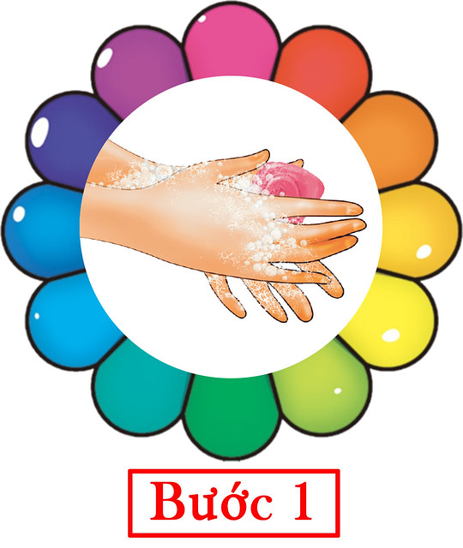

Bước 2: Dùng ngón tay và lòng bàn tay này cuốn và xoay lần lượt từng ngón của bàn tay kia và ngược lại.

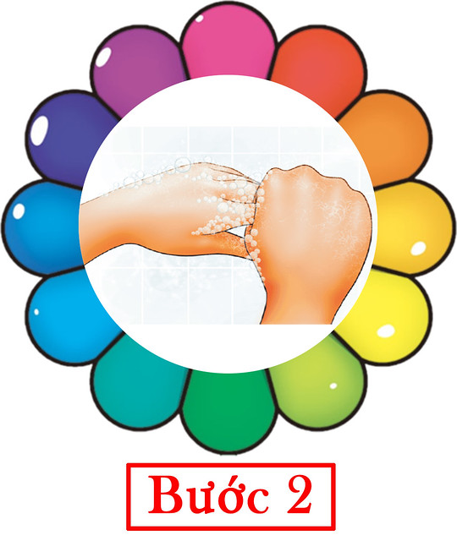
Bước 3: Dùng lòng bàn tay này chà xát chéo lên mu bàn tay kia và ngược lại.
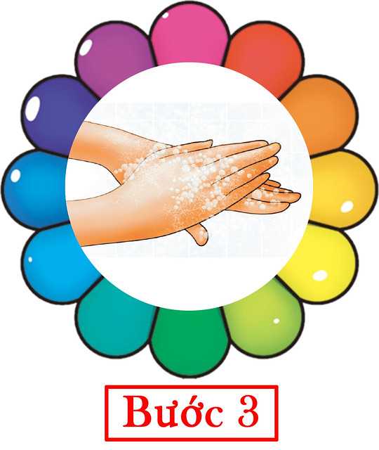

Bước 4: Dùng đầu ngón tay của bàn tay này miết vào kẽ giữa các ngón của bàn tay kia và ngược lại.

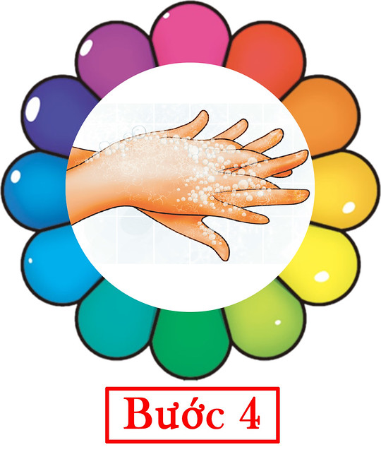
Bước 5: Chụm 5 đầu ngón tay của tay này cọ vào lòng bàn tay kia bằng cách xoay đi, xoay lại.

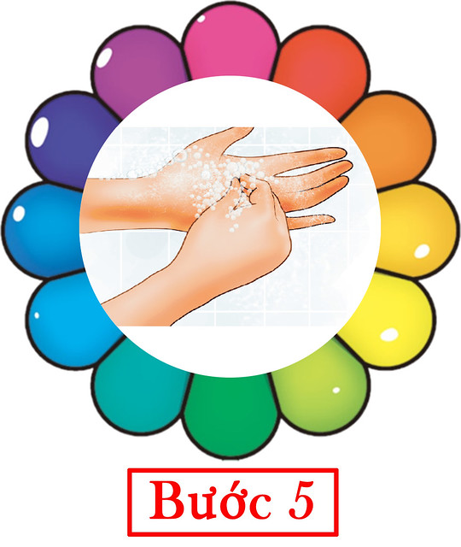
Bước 6: Xả cho tay sạch hết xà phòng dưới nguồn nước sạch. Lau khô tay bằng khăn hoặc giấy sạch.

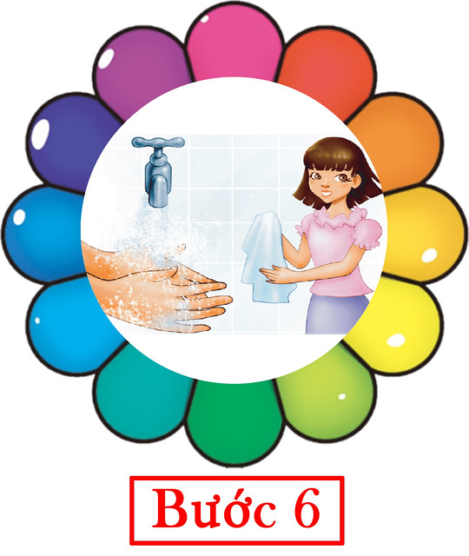

Cô làm mẫu cho trẻ xem, sau đó hướng dẫn trẻ thực hành. Khi trẻ đã quen cho trẻ tự thực hành cô bao quát giúp trẻ sửa những động tác chưa đúng, bằng lời nói nhẹ nhàng, tình cảm. Cô nhấn mạnh vào các thao tác cho trẻ nhớ.
Tạo mọi cơ hội cho trẻ được nói, được chơi và thực hành rửa tay mọi lúc, mọi nơi. Sau khi thực hiện thành công cô giáo và bố mẹ có thể có thể tuyên dương con bằng cách vỗ tay hoan hô, vỗ chéo tay con và cô giáo hoặc bố mẹ, hoặc ôm động viên con đã làm rất tốt, hoặc cũng có thể thưởng cho con một stick khuyến khích tinh thần cho con. Chắc chắn con sẽ rất vui và háo hức cho những lần thực hiện tiếp theo.
Trên đây là 6 bước rửa tay cho trẻ mầm non theo đúng quy định, bố mẹ có thể giúp con thực hiện mọi lúc mọi nơi.

